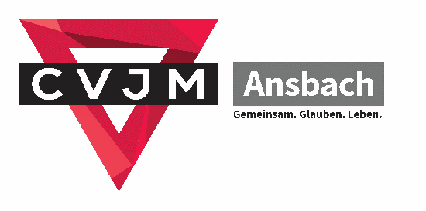
Hygiene-Konzept für Gruppenstunden
Stand Februar 2022

Wir freuen uns, dass die Gruppen wieder in Präsenz stattfinden können, doch die Pandemie ist noch nicht vorbei, und wir sehen es als unsere Verantwortung uns an die Vorgaben der Regierung zu halten um zum weiteren Eindämmen des Virus beizutragen.
Uns ist es wichtig, dass sich jede*r sicher fühlen kann in den Gruppen. Für den einen sind die Regelungen vielleicht eher ein Hindernis, für den anderen geben sie ihm/ihr die nötige Sicherheit. Wir alle wünschen uns Normalität und wir sind darum bemüht diese auch in den Gruppen umzusetzen, mit diesen wenigen aber effektiven Regelungen ist für alle ein Gruppenbesuch sicher und trotzdem auch so wenig wie möglich eingeschränkt.
Wir richten uns weiterhin nach den Vorgaben des Bayrischen-Jugendrings, jedoch wollen wir besonnen und verantwortungsvoll mit den Regelungen umgehen.
Daher hat die Bereichsleitung Jugend beschlossen folgende Regelungen umzusetzen:
Seit dem 31.01. gilt eine 3G Regelung für Jugendangebote, dass bedeutet, das Kinder die regelmäßig in der Schule getestet werden, dort mit hineinzählen. Für volljährige Teilnehmende gilt weiterhin eine 2G-Regelung.
Bei uns gilt:
- Vor dem Betreten der Räumlichkeiten desinfizieren und/oder waschen wir unsere Hände gründlich.
- Die Teilnehmenden bis 16 Jahre tragen einen Medizinischen-Mund-Nasenschutz.
Die Teilnehmenden ab 16 Jahren und Mitarbeitenden eine FFP2-Maske.
- Am Platz darf, sofern die 1,5 m Abstand eingehalten werden können, die Maske abgenommen werden.
- Wir achten zwischen Personen und Stühlen auf die 1,5 m Abstand.
- Wir lüften stoßweise alle 30 Minuten.
- Draußen entfällt die Maskenpflicht.
- Gruppenangebote die eine Essenszubereitung beinhalten dürfen nicht stattfinden!
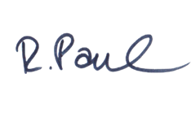gez. für die Bereichsleitung Kinder- und Jugend

